Dzień dobry. Czy lubicie jak w domu jest ciemno? Ja nie lubię ale wcale nie boję się ciemnośći .A wy? Proszę rodziców o przeczytanie bajki i omówienie jej z przekonaniem ,że nie trzeba się bać ciemności.

Miś Małgorzatki

W pewnym miasteczku mieszkała sobie dziewczynka imieniem Małgorzatka. Chodziła do przedszkola i miała kochających rodziców. Była wesolutka, szczęśliwa i tylko jedno ją zawsze martwiło i jej dokuczało. Bardzo nie lubiła i bała się ciemności.

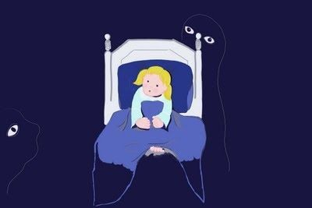 Wieczorem leżąc w łóżeczku wyobrażała sobie zawsze jakie to dziwne i straszne stworzenia czaić się mogą w mroku. Czasami zdawało się jej, że słyszy jakieś szumy lub stuki i wtedy nawet na wszelki wypadek przykrywała się cała kołderką. Doszło do tego, że nawet gdy w ciągu dnia przechodziła przy jakimś zakamarku, w którym panował głęboki cień odwracała się lub zamykała oczy.

Tata Małgorzatki wpadł na pomysł jak jej pomóc. Kupił latarkę, którą dziewczynka trzymała pod poduszką. Dzięki temu za każdym razem, gdy leżała w łóżeczku w nocy i się czegoś wystraszyła mogła ją włączyć i poświecić. A ciemność ma to do siebie, że jak się ją oświetli
– to znika.

To był bardzo dobry pomysł, ale nie oznaczał, że Małgorzatka przestała się bać ciemności. Po prostu mogła ją odgonić z pomocą latarki. Zdarzyło się jednak coś co odmieniło to zupełnie. Posłuchaj jak to się stało…

Pewnego wieczora gdy dziewczynka leżała w łóżeczku i już prawie zasypiała usłyszała szelest dochodzący z drugiego końcu pokoju. Wyjęła latarkę spod poduszki i w to miejsce poświeciła. Zwykle okazywało się, że nic tam nie ma, ale tym razem było zupełnie inaczej. Zobaczyła pluszowe coś, co przypominało jej misia przytulankę. Przykrywało łapkami oczy i trzęsło się pod wpływem jasnego światła.

W pierwszej chwili Małgorzatka aż krzyknęła ze strachu. Na pewno nie spodziewała się zobaczyć tego w swoim pokoju. Tamto stworzonko słysząc okrzyk skuliło się jeszcze bardziej i zaczęło popiskiwać. Z całej siły przysłaniało oczka i wyglądało jakby chciało zapaść się pod ziemię.

Dziewczynka widząc to zamilkła. Najwyraźniej to coś dużo bardziej przeraziło się od niej. Nie chcąc dalej go straszyć spytała:

- Uspokój się proszę. Czy to światło Ci tak bardzo przeszkadza? Potwierdzeniem było kiwanie główki.
- Dobrze, dobrze… Już to wyłączam. – powiedziała bo zrobiło jej się szkoda biednego stworzonka bojącego się światła. Gdy było już ciemno usłyszała cichutkie:

- Dziękuję.

- Ja jestem Małgorzatka, a Ty jak masz na imię? – spytała

- Ja jestem Leopold, miś z bajkowej krainy.

Przez dłuższą chwilkę było całkiem cicho. Już zaczęła myśleć, że może jej się to wszystko tylko wydawało gdy usłyszała znowu:

- Czy Ty nie zrobisz mi krzywdy? Bardzo Cię proszę, żebyś na mnie więcej nie świeciła…

- Ale dlaczego? Bez tego ja z kolei nic nie widzę… – odpowiedziała

- U nas w magicznej krainie jest półmrok i najmądrzejszy z misiów przed światłem przestrzegał. Mówił, że od niego mogą boleć, a nawet rozchorować się oczy. Ale to jeszcze nic. Ostrzegał też, że wszędzie gdzie jest tak jasno czają się groźne stwory. Nawet jeżeli ich nie widzimy mogą nam zabrać całą naszą magię i uwięzić.

Małgorzatka była tym tłumaczeniem bardzo zdziwiona. To przecież właśnie w ciemnościach niewiele widać… Przypomniała sobie zaraz

jednak jak to jest gdy wyjdzie się z ciemnego pokoju do bardzo jasnego… albo zapali się nagle światło… lub gdy próbuje patrzeć na słońce. Oczy tego bardzo nie lubią i trzeba je w pierwszej chwili bardzo przymknąć. Wtedy rzeczywiście niewiele można zobaczyć.

Po chwili dziewczynka poczuła, że jej oczy zaczęły się stopniowo przyzwyczajać do mroku i już coraz wyraźniej widziała kształty w pokoju. Zobaczyła zarys misia w tym samym miejscu przy ścianie gdzie wcześniej. Jeszcze do końca się chyba nie uspokoił, więc powiedziała:

- To nie prawda, że tam gdzie jasno są groźne stwory. Ja tu jestem i nie masz się czego bać. Jak chcesz możesz być moim przyjacielem. – dodała uśmiechając się.

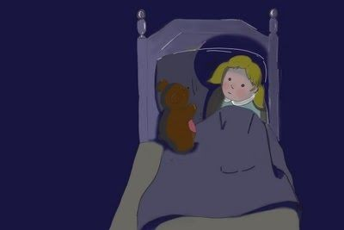

Leopold nie wyglądał na przekonanego do końca, ale wyraźnie był już spokojniejszy. Podszedł do niej powoli i przyglądał się uważnie.

- Rzeczywiście nie wyglądasz na stwora, którego trzeba się bać. – powiedział – I z chęcią zostanę Twoim przyjacielem!

Małgorzatka zachichotała gdy pomyślała, że ktoś mógłby się jej bać jako groźnego potwora. Przypomniała sobie zaraz coś i dodała:

- Tata mówił, że jak czegoś nie znamy to często się tego boimy. A jak już to poznamy to zwykle się z naszego strachu później śmiejemy.

Zrobiło im się całkiem wesoło. Miło jest tak wspólnie się pośmiać. Zarówno Małgorzatka jak i Leopold poczuli, że warto było przemóc strach by poznać się nawzajem. Nawet jeżeli byli różni i jedno wolało światło, a drugie mrok, byli przecież teraz przyjaciółmi.

- Tylko, że ja cały czas słabo widzę – powiedziała dziewczynka – Czy możemy chociaż na trochę zapalić światło żebym mogła Cię lepiej zobaczyć? Nie chce Cie oślepić, ale teraz już chyba wiesz, że w świetle nie ma żadnych stworów. Oczy Ci się pewnie szybko przyzwyczają do blasku, tak jak moje do mroku – dodała

Leopold pokiwał ostrożnie głową. Pstryknęła włącznikiem lampki nocnej. Przez chwilę ona sama niewiele widziała bo oczy już przywykły do ciemności. Jednak już niedługo i Małgorzatka i miś przestali przesłaniać oczy. Miś był brązowy, pluszowy i miał czarne oczka i nosek. Poduszki na łapkach były różowe. Wyglądał pogodnie i wesoło chociaż wciąż jeszcze mrużył oczka.

To niesamowite. Okazało się, że tak jak Małgorzatka mogła sporo zobaczyć po ciemku, tak Leopold nie bał się już światła. I do tego byli teraz przyjaciółmi. Jeszcze tego wieczora obiecali sobie, że będą razem bawić się w odkrywców – zarówno w mroku jak i w blasku dnia.

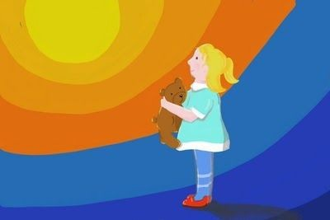
Rodzice nawet się bardzo nie zdziwili gdy zobaczyli nowego ulubionego misia u Małgorzatki. Miała już ich kilka i nawet nie byli pewni, czy to nie jest któryś z nich. Czasami tylko widzieli, że wychodząc na podwórko dziewczynka przysłania oczka misiowi na chwilę, ale nawet nie pytali o to dlaczego. To na pewno taka jej zabawa…

A latarkę oddała Tacie. Czasami jak w nocy nie ma światła w całym domu to warto mieć coś czym można poświecić. Nawet Tacie się to przyda. Dzięki temu chodząc po domu nie wywrócimy się o coś co leży na podłodze. A Małgorzatka miała przecież coś lepszego… Mogła w takich chwilach wziąć Leopolda na ręce i nieść ze sobą. A on przecież świetnie widział w ciemnościach i zawsze ostrzegał ją jak coś stało na drodze.

O ilustratorce

Ola Radecka jest mamą trójki młodych niepokornych.

T AGI
  - dziecko boi się ciemności

Share

P ODOBNE BAJKI DLA DZIECI

